IDENTIFICAR LOS NOMBRES DE LAS HERRAMIENTAS CON SU FUNCION

1.HERRAMIENTA MANO ALZADA |  | le permite eliminar partes del dibujo.
2.HERRAMIENTA ELIPSE |  | le permite cambiar el nivel de aumento de la ventana de dibujo.
3. HERRAMIENTA SELECCION |  | le permite editar la figura de los objetos.
4. HERRAMIENTA ZOOM |  | le permite dibujar segmentos de líneas y curvas.
5. HERRAMIENTA FORMA |  | permite dibujar óvalos y círculos.
6. HERRAMIENTA BORRADOR |  | le permite elegir entre una serie de formas, como una estrella de seis puntas, una cara sonriente o un triángulo rectángulo.
7. HERRAMIENTA ENVOLTURA |  | le permite activar, inclinar y girar objetos, así como cambiar su tamaño.
8. HERRAMIENTA DE FORMAS BASICAS |  | le permite dar forma a un objeto arrastrando los nodos de su contorno.

Según el grafico colocar el nombre de la herramienta para poder hacer esa figura o dibujo:
Herramienta  ____________________ |  |  | Herramienta  ____________________ |  | Herramienta  ____________________
 |  |  | 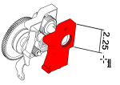 |  | 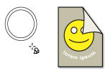
Herramienta  ____________________ |  |  | Herramienta  ____________________ |  | Herramienta  ____________________
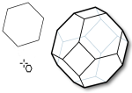 |  |  |  |  | 
Herramienta  ____________________ |  |  | Herramienta  ____________________ |  | Herramienta  ____________________
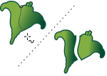 |  |  | 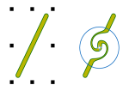 |  | 
Herramienta  ____________________ |  |  | Herramienta  ____________________ |  | Herramienta  ____________________
 |  |  | 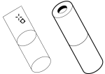 |  | 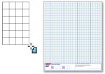
 | Herramienta  ____________________ | Herramienta  ____________________ |  | Herramienta  ____________________
 |  | 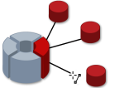 |  | 
 | Herramienta  ____________________ | Herramienta  ____________________ |  | Herramienta  ____________________
 |  | 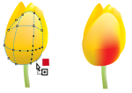 |  | 